

**О внесении изменений в постановление акимата Алматинской области от 17 июля 2015 года № 321 "Об утверждении регламентов государственных услуг оказываемых в сфере образования"**

***Утративший силу***

Постановление акимата Алматинской области от 18 января 2016 года № 21. Зарегистрировано Департаментом юстиции Алматинской области 19 февраля 2016 года № 3738. Утратило силу постановлением акимата Алматинской области от 31 января 2020 года № 35

      Сноска. Утратило силу постановлением акимата Алматинской области от 31.01.2020 № 35 (вводится в действие по истечении десяти календарных дней после дня его первого официального опубликования).  
      В соответствии с пунктом 1 статьи 16 Закона Республики Казахстан от 15 апреля 2013 года "О государственных услугах", со статьей 21 Закона Республики Казахстан от 24 марта 1998 года "О нормативных правовых актах", с приказом исполняющего обязанности Министра образования и науки Республики Казахстан 2 ноября 2015 года № 619 "О внесении изменений в приказ Министра образования и науки Республики Казахстанот 13 апреля 2015 года № 198 "Об утверждении стандартов государственных услуг, оказываемых в сфере семьи и детей" акимат Алматинской области **ПОСТАНОВЛЯЕТ:**  
      1. Внести в постановление акимата Алматинской области "Об утверждении регламентов государственных услуг оказываемых в сфере образования" от 17 июля 2015 года № 321 (зарегистрированного Департаментом юстиции Алматинской областиот 14 августа 2015 года № 3344 и опубликованного в газетах "Жетысу" и "Огни Алатау" от 15 сентября 2015 года) следующие изменения:  
      1) регламент государственной услуги "Передача ребенка (детей) на патронатное воспитание", утвержденный указанным постановлением изложить в новой редакции согласно приложению 1 к настоящему постановлению;  
      2) регламент государственной услуги "Постановка на учет лиц, желающих усыновить детей", утвержденный указанным постановлением изложить в новой редакции согласно приложению 2 к настоящему постановлению.  
      2. Возложить на руководителя государственного учреждения "Управление образования Алматинской области" опубликование настоящего постановления после государственной регистрации в органах юстиции, в официальных и периодических печатных изданиях, а также на нтернет-ресурсе, определяемом Правительством Республики Казахстан и на интернет-ресурсе акимата области.  
      3. Контроль за исполнением настоящего постановления возложить на заместителя акима Алматинской области Унербаева Б.А.  
      4. Настоящее постановление вступает в силу со дня государственной регистрации в органах юстиции и вводится в действие по истечении десяти календарных дней после его первого официального опубликования.

|  |  |
| --- | --- |
| *Аким Алматинской области* | *А. Баталов* |

|  |  |
| --- | --- |
|  | Утвержден постановлением акимата Алматинской области от "18" января 2016 года № 21 |

**Регламент государственной услуги "Передача ребенка (детей) на патронатное воспитание"**

**1. Общие положения**

      1. Государственная услуга "Передача ребенка (детей) на патронатное воспитание" (далее – государственная услуга) оказывается местными исполнительными органами районов и городов областного значения (далее – услугодатель).        
      2. Прием заявления для оказания государственной услуги осуществляется через:  
      1) канцелярию услугодателя;  
      2) веб-портал "электронного правительства" www.egov.kz (далее –портал).  
      3. Форма оказания государственной услуги – электронная (частично автоматизированная) и (или) бумажная.  
      4. Результат оказания государственной услуги – договор о передаче ребенка (детей) на патронатное воспитание либо мотивированный ответ об отказе в оказании государственной услуги в случаях и по основаниям, предусмотренным пунктом 10 стандарта государственной услуги.

**2. Описание порядка действий структурных подразделений (работников) услугодателя в процессе оказания государственной услуги**

      5. Основанием для начала процедуры (действия) по оказанию государственной услуги является:  
      1) заявление о желании стать патронатным воспитателем (в произвольной форме);  
      2) запрос в форме электронного документа, удостоверенный ЭЦП услугополучателя;  
      6. Сроки оказания государственной услуги:   
      1) с момента сдачи документов услугодателю, а также при обращении на портал – 30 (тридцать) календарных дней;  
      2) максимально допустимое время ожидания для сдачи документов   
– 20 минут;  
      3) максимально допустимое время обслуживания – 30 минут.

**3. Описание порядка взаимодействия структурных подразделений (работников) услугодателя в процессе оказания государственной услуги**

      7. Перечень структурных подразделений (работников) услугодателя, которые участвуют в процессе оказания государственной услуги:  
      1) ответственный исполнитель услугодателя;  
      2) руководитель услугодателя.  
      8. Описание последовательности процедур (действий) между структурными подразделениями (работниками) с указанием длительности каждой процедуры (действия) приведены в приложении настоящего регламента "Справочник бизнес-процессов оказания государственной услуги".

**4. Описание порядка взаимодействия с центром обслуживания**  
**населения и (или) иными услугодателями, а также порядка использования информационных систем в процессе оказания государственной услуги**

      9. Описание процесса получения результата оказания государственной услуги через веб-портал "электронного правительства", его длительность приведены в приложении 2 настоящего регламента.  
      10. Адреса мест оказания государственной услуги размещены на интернет-ресурсах:  
      www.edu.gov.kz;  
      www.bala-kkk.kz.

|  |  |
| --- | --- |
|  | Приложение 1 к регламенту государственной услуги "Передача ребенка (детей) на патронатное воспитание" |

**Справочник бизнес-процессов оказания государственной услуги "Передача ребенка (детей) на патронатное воспитание"**

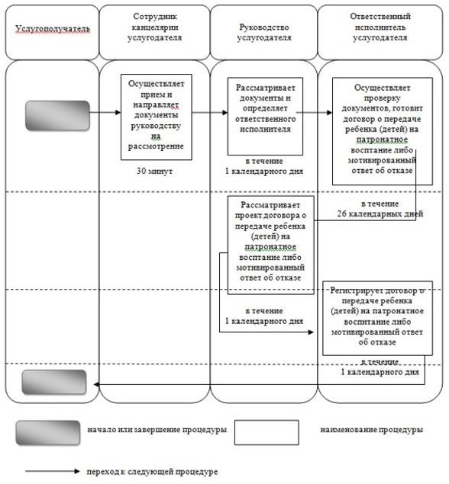

|  |  |
| --- | --- |
|  | Приложение 2 к регламенту государственной услуги "Передача ребенка (детей) на патронатное воспитание" |

**Схема получения государственной услуги при обращении в портал**

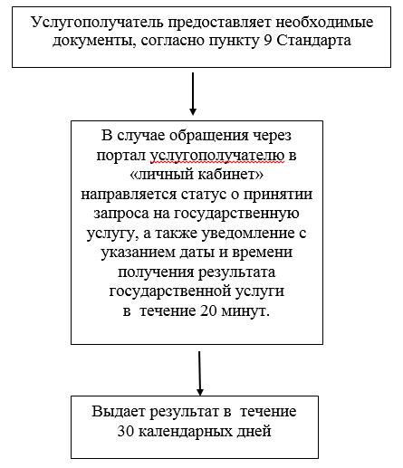

|  |  |
| --- | --- |
|  | Утвержден постановлением акимата Алматинской области от "18" января 2016 года № 21 |

**Регламент государственной услуги "Постановка на учет лиц, желающих усыновить детей"**

**1. Общие положения**

      1. Государственная услуга "Постановка на учет лиц, желающих усыновить детей" (далее – государственная услуга) оказывается местными исполнительными органами районов и городов областного значения (далее – услугодатель).  
      2. Прием заявления для оказания государственной услуги осуществляется через:  
      1) канцелярию услугодателя;  
      2) веб-портал "электронного правительства" www.egov.kz (далее –портал).  
      3. Форма оказания государственной услуги – электронная (частично автоматизированная) и (или) бумажная.  
      4. Результат оказания государственной услуги–заключение о возможности (невозможности) быть кандидатом(ами) в усыновители по форме согласно приложению 1 к стандарту государственной услуги.

**2. Описание порядка действий структурных подразделений (работников) услугодателя в процессе оказания государственной услуги**

      5. Основанием для начала процедуры (действия) по оказанию государственной услуги является:  
      1) заявление о желании усыновить детей (в произвольной форме);  
      2) запрос в форме электронного документа, удостоверенный ЭЦП услугополучателя.  
      6. Сроки оказания государственной услуги:  
      1) с момента сдачи документов услугодателю, а также при обращении на портал –15 (пятнадцать) календарных дней;  
      2) максимально допустимое время ожидания для сдачи   
документов– 20 минут;  
      3) максимально допустимое время обслуживания– 30 минут.

**3. Описание порядка взаимодействия структурных подразделений (работников) услугодателя в процессе оказания государственной услуги**

      7. Перечень структурных подразделений (работников) услугодателя, которые участвуют в процессе оказания государственной услуги:  
      1) ответственный исполнитель услугодателя;  
      2) руководитель услугодателя.  
      8. Описание последовательности процедур (действий) между структурными подразделениями (работниками) с указанием длительности каждой процедуры (действия) приведены в приложении настоящего регламента "Справочник бизнес-процессов оказания государственной услуги".

**4. Описание порядка взаимодействия с центром обслуживания**  
**населения и (или) иными услугодателями, а также порядка использования информационных систем в процессе оказания государственной услуги**

      9. Описание процесса получения результата оказания государственной услуги через веб-портал "электронного правительства", его длительность приведены в приложении 2 настоящего регламента.  
      10. Адреса мест оказания государственной услуги размещены на интернет-ресурсах:  
      www.edu.gov.kz;  
      www.bala-kkk.kz.

|  |  |
| --- | --- |
|  | Приложение 1 к регламенту государственной услуги "Постановка на учет лиц, желающих усыновить детей" |

**Справочник бизнес-процессов оказания государственной услуги "Постановка на учет лиц, желающих усыновить детей"**

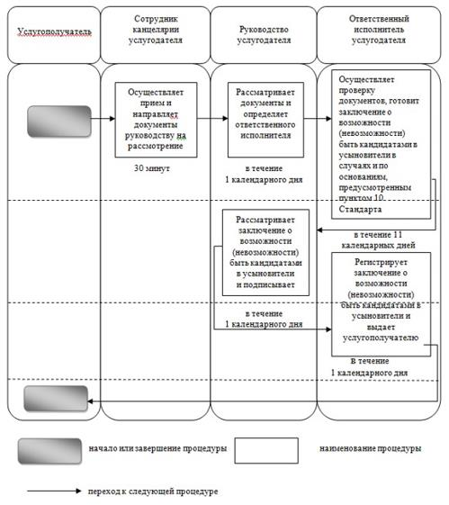

|  |  |
| --- | --- |
|  | Приложение 2 к регламенту государственной услуги "Постановка на учет лиц, желающих усыновить детей" |

**Схема получения государственной услуги при обращении в портал**

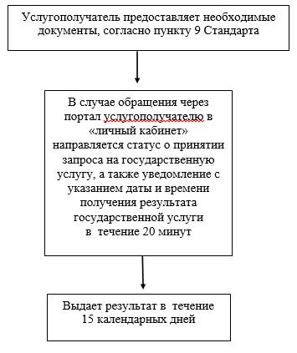

© 2012. РГП на ПХВ «Институт законодательства и правовой информации Республики Казахстан» Министерства юстиции Республики Казахстан